KUPNÍ SMLOUVA

Smluvní strany

1. Slezská nemocnice v Opavě, příspěvková organizace
Se sídlem: Olomoucká 470/86, Předměstí, 746 01 Opava
Zastoupena:
ve věcech smluvních: Ing. Karlem Siebertem, MBA, ředitelem
ve věcech technických: XXX, vedoucím Oddělení zdravotnické techniky
IČO: 47813750
DIČ: CZ47813750
Zapsanou v obchodním rejstříku u Krajského soudu v Ostravě, odd. Pr, vložka 924
Bankovní spojení: Komerční banka, a.s., pobočka Opava
Číslo účtu: XXX
zapsaná v obchodním rejstříku vedeném KS v Ostravě, oddíl Pr, vložka 876
dále jen „kupující“

a

2. Olympus Czech Group, s.r.o., člen koncernu
se sídlem: Evropská 176/16, 160 41 Praha 6 - Vokovice
zastoupen
ve věcech smluvních: Radkem Šubotníkem a Ing. Tomášem Jedličkou - prokuristy
IČO: 27068641
DIČ: CZ27068641
bankovní spojení: UniCredit Bank, Nám Republiky 3a, 110 00 Praha 1
číslo účtu: XXX
zapsán v obchodním rejstříku vedeném u Městského soudu v Praze, oddíl C, vložka 93921
Spisová značka: C 93921 vedená u Městského soudu v Praze
dále jen „prodávající“

Základní ustanovení

- Tato smlouva je uzavřena dle § 2079 a násl. zákona č. 89/2012, občanský zákoník (dále jen „občanský zákoník“); práva a povinnosti stran touto smlouvou neupravená se řídí příslušnými ustanoveními občanského zákoníku a příslušnými ustanoveními zákona č. 250/2000 Sb., o rozpočtových pravidlech územních rozpočtů, ve znění pozdějších předpisů. Na základě tohoto zákona nabývá kupující majetek pro svého zřizovatele, kterým je Moravskoslezský kraj, IČO 70890692, se sídlem 28. října 117, 702 18 Ostrava.
- Smluvní strany prohlašují, že údaje uvedené v čl. I této smlouvy jsou v souladu s právní skutečností v době uzavření smlouvy. Smluvní strany se zavazují, že změny dotčených údajů oznámí bez prodlení písemně druhé smluvní straně. Při změně identifikačních údajů smluvních stran včetně změny účtu není nutné uzavírat ke smlouvě dodatek.
- Je-li prodávající plátcem DPH, prohlašuje, že bankovní účet uvedený v čl. I odst. 2 této smlouvy je bankovním účtem zveřejněným ve smyslu zákona č. 235/2004 Sb., o dani z přidané hodnoty, ve znění pozdějších předpisů (dále jen „zákon o DPH“). V případě změny účtu prodávajícího je prodávající povinen doložit vlastnictví k novému účtu, a to kopií příslušné smlouvy nebo potvrzením peněžního ústavu; je-li prodávající plátcem DPH, musí být nový účet zveřejněným účtem ve smyslu předchozí věty.
- Smluvní strany prohlašují, že osoby podepisující tuto smlouvu jsou k tomuto jednání oprávněny.
- Prodávající prohlašuje, že je odborně způsobilý k zajištění předmětu plnění podle této smlouvy.
- Předmět smlouvy bude realizován v rámci projektu „Rozvoj a modernizace pracovišť navazujících na urgentní příjem Slezské nemocnice v Opavě“ (dále jen „projekt), který bude spolufinancován ze strukturálních fondů Evropské unie, konkrétně z Integrovaného regionálního operačního programu (dále jen „IROP“) ve výzvě prioritní osa 6: „React EU“, výzva č. 98: „Rozvoj, modernizace a posílení odolnosti páteřní sítě poskytovatelů zdravotní péče s ohledem na potenciální hrozby“. Prodávající bere na vědomí, že předmětem smlouvy jsou aktivity a výstupy, které budou tvořit součást projektu spolufinancovaného Evropskou unií prostřednictvím IROP.

Předmět smlouvy

- Prodávající se zavazuje odevzdat kupujícímu předmět smlouvy – Laparoskopická sestava (1 soubor), včetně příslušenství podle odst. 2 tohoto článku smlouvy, a to včetně návodů k použití v českém jazyce (dále jen „předmět smlouvy“). Prodávající se dále zavazuje umožnit kupujícímu nabýt vlastnické právo k předmětu smlouvy. Kupující se zavazuje předmět smlouvy převzít a zaplatit za něj prodávajícímu kupní cenu dle čl. IV této smlouvy. Dodávka proběhne v rámci projektu „Rozvoj a modernizace pracovišť navazujících na urgentní příjem Slezské nemocnice v Opavě“.

- Předmětem smlouvy ve smyslu odst. 1 tohoto článku smlouvy se rozumí:
- Laparoskopická sestava (1 soubor)
včetně příslušenství, dle specifikace uvedené v Příloze č. 1 této smlouvy. Předmět smlouvy musí být nový a nepoužívaný.
- Prodávající je povinen v rámci plnění svého závazku z této smlouvy provést také instalaci/montáž předmětu smlouvy, uvést předmět smlouvy do provozu a seznámit určené zaměstnance kupujícího/uživatele s obsluhou předmětu smlouvy.

Kupní cena

- Kupní cena je stanovena dohodou smluvních stran a činí celkem
Cena v Kč bez DPH | 2 769 316,00 Kč
DPH (v Kč) | 581 556,36 Kč
DPH (v %) | 21 %
Cena v Kč včetně DPH | 3 350 872,36 Kč

Podrobný rozpis kupní ceny je Přílohou č. 2 této smlouvy.
- Kupní cena podle odst. 1 tohoto článku smlouvy zahrnuje veškeré náklady prodávajícího spojené se splněním jeho závazku z této smlouvy, tj. cenu předmětu smlouvy včetně dopravného, dokumentace, instalace a montáže předmětu smlouvy včetně jeho příslušenství vyjmenovaného v technické specifikaci, instruktáže obsluhy a dalších souvisejících nákladů. Kupní cena je stanovena jako nejvýše přípustná a není ji možno překročit.
- Je-li prodávající plátcem DPH, odpovídá za to, že sazba daně z přidané hodnoty bude stanovena v souladu s platnými právními předpisy; v případě, že dojde ke změně zákonné sazby DPH, bude prodávající ke kupní ceně bez DPH povinen účtovat DPH ve výši platné ke dni uskutečnění zdanitelného plnění. Smluvní strany se dohodly, že v případě změny kupní ceny v důsledku změny sazby DPH, není nutno ke smlouvě uzavírat dodatek. V případě, že dodavatel stanoví sazbu DPH či DPH v rozporu s platnými právními předpisy, je povinen uhradit kupujícímu veškerou škodu, která mu v souvislosti s tím vznikla.

Místo a doba plnění

- Prodávající je povinen předmět smlouvy dodat, instalovat a uvést do provozu v místě plnění, kterým je Slezská nemocnice v Opavě, Olomoucká 470/86, Předměstí, 746 01 Opava, COS.
- Prodávající se zavazuje odevzdat kupujícímu instalovaný předmět smlouvy, včetně příslušenství nejpozději do 150 dnů ode dne nabytí účinnosti této kupní smlouvy.

Povinnosti prodávajícího a kupujícího
- Prodávající je povinen:
- Dodat předmět smlouvy řádně a včas.
- Dodat kupujícímu předmět smlouvy:
- v množství dle čl. III této smlouvy; prodávající není oprávněn kupujícímu dodat větší množství věcí, než bylo ujednáno,
- v provedení dle § 2095 občanského zákoníku.
- Dodat předmět smlouvy nový, nepoužívaný a odpovídající platným technickým normám, právním předpisům a předpisům výrobce.
- Při dodání předmětu smlouvy do místa plnění dle čl. V odst.1 této smlouvy předat kupujícímu doklady, které se k předmětu smlouvy vztahují ve smyslu § 2087 občanského zákoníku (záruční list, návod k použití apod.) v českém jazyce.
- Dbát při poskytování plnění dle této smlouvy na ochranu životního prostředí. Předmět smlouvy musí splňovat požadavky na bezpečný výrobek ve smyslu zákona č. 102/2001 Sb., o obecné bezpečnosti výrobků a o změně některých zákonů (zákon o obecné bezpečnosti výrobků), ve znění pozdějších předpisů, platné technické, bezpečnostní, zdravotní, hygienické a jiné předpisy, včetně předpisů týkajících se ochrany životního prostředí, vztahujících se na výrobek a jeho výrobu.
- Řádně uchovávat v souladu se zákonem č.499/2004 Sb., o archivnictví a spisové službě a o změně některých zákonů, ve znění pozdějších předpisů, a v souladu se zákonem č. 563/1991 Sb., o účetnictví, ve znění pozdějších předpisů, a v souladu s obecnými pravidly pro žadatele a příjemce pro IROP veškerou dokumentaci a účetní doklady, smlouvy včetně dodatků a další dokumenty související s realizací projektu, minimálně do konce roku 2028. Pokud je v českých právních předpisech stanovena lhůta delší než v evropských předpisech, musí být použita pro úschovu delší lhůta.
- Prodávající je povinen předat kupujícímu:
- uživatelskou dokumentaci – návod k použití a údržbě v českém jazyce 1 x v tištěné a 1 x v elektronické podobě (na DVD nebo CD ROM ve formátu MS Office verze 2003 nebo vyšší, .pdf, .jpg),
- prohlášení o shodě v českém nebo anglickém jazyce 1 x v tištěné a 1 x v elektronické podobě (na DVD nebo CD ROM ve formátu MS Office verze 2003 nebo vyšší, .pdf, .jpg),
- technickou dokumentaci,
- licenční ujednání k software, pokud je součástí předmětu plnění.
- Prodávající se zavazuje provádět veškeré výrobcem stanovené kontroly, elektrické revize u zdravotnických prostředků pevně připojených ke zdroji el. energie, a periodickou bezpečnostně-technickou kontrolu včetně pravidelně vyměňovaných náhradních dílů, vše v souladu se zákonem č. 89/2021 Sb. o zdravotnických prostředcích, popř. zákonem č. 268/2014 Sb. o diagnostických zdravotnických prostředcích in vitro a doporučeními výrobce po dobu záruky zdarma. O provedených kontrolách bude vyhotoven protokol a zaslán na oddělení zdravotnické techniky kupujícího.
- Po dobu záruky v případě poruchy dodavatel zdarma zajistí provedení všech potřebných oprav a uvedení přístroje do bezvadného a plně funkčního stavu v souladu se zákonem č. 89/2021 Sb., případně zákonem č. 268/2014 Sb.
- Kupující je povinen:
- Poskytnout prodávajícímu potřebnou součinnost při plnění jeho závazku.
- Pokud dodaný předmět smlouvy nemá zjevné vady a plnění prodávajícího splňuje požadavky stanovené touto smlouvou, instalovaný předmět smlouvy převzít.
- Kupující je povinen prohlédnout instalovaný předmět smlouvy v den předání a převzetí v rozsahu znalostí rozhodných pro uživatele předmětu smlouvy. V případě zjištění zjevné vady má kupující právo odmítnout převzetí instalovaného předmětu smlouvy.

Převod vlastnického práva a nebezpečí škody na předmětu smlouvy
      - Kupující nabývá vlastnické právo k předmětu smlouvy jeho převzetím v místě plnění; v témže okamžiku přechází na kupujícího nebezpečí škody na předmětu smlouvy.

Předání a převzetí předmětu smlouvy
- Prodávající je povinen písemně oznámit kupujícímu nejpozději 5 dnů předem, kdy bude předmět smlouvy připraven k předání a převzetí. Kontaktní osoba XXX, oddělení zdravotnické techniky, tel.: XXX.
- Předmět smlouvy se považuje za odevzdaný kupujícímu jeho převzetím kupujícím v místě plnění dle čl. V této smlouvy. Je-li součástí závazku prodávajícího instalace předmětu smlouvy nebo seznámení s obsluhou předmětu smlouvy, považuje se předmět smlouvy za odevzdaný až po jejich provedení a převzetí předmětu smlouvy kupujícím dle předchozí věty.
- Kupující při převzetí předmětu smlouvy provede kontrolu:
a) dokladů dodaných s předmětem smlouvy,
b) předmětu smlouvy z hlediska zjevných vad.
- V případě zjištění zjevných vad předmětu smlouvy může kupující odmítnout jeho převzetí, což řádně i s důvody potvrdí na dodacím listu.
- V době termínu předání a převzetí přístroje, musí tento vykazovat všechny parametry dané technickou specifikací a musí být schopný trvalého provozu.
- O předání a převzetí předmětu smlouvy prodávající vyhotoví předávací protokol, který za kupujícího podepíše k tomu pověřený zástupce – vedoucí oddělení zdravotnické techniky nebo jím pověřená osoba. Prodávající je povinen na předávacím protokolu uvést typ předmětu smlouvy, počet kusů, sériové číslo předmětu smlouvy (pokud existuje) a datum předání. Předávací protokol bude dále obsahovat jméno a podpis předávající osoby za prodávajícího a jméno a podpis přejímající osoby za kupujícího. Předávací protokol bude označen číslem této smlouvy, uvedeným kupujícím v jejím záhlaví a názvem a registračním číslem projektu. Prodávající odpovídá za to, že informace uvedené v předávacím protokolu odpovídají skutečnosti. Nebude-li předávací protokol obsahovat údaje uvedené v tomto odstavci, je kupující oprávněn převzetí předně smlouvy odmítnout, a to až do předání předávacího protokolu s výše uvedenými údaji.
- Seznámení zaměstnanců uživatele s obsluhou předmětu smlouvy bude realizováno v prostorách poskytnutých uživatelem v délce nutné pro správné pochopení funkcí předmětu smlouvy.
- Vlastnické právo k předmětu smlouvy a nebezpečí škody na něm přechází na kupujícího okamžikem jeho předání a převzetí dle odst. 1 této smlouvy.

Platební podmínky

- Kupní cena bude prodávajícímu uhrazena jednorázově po převzetí předmětu smlouvy kupujícím. Právo fakturovat dohodnutou cenu má prodávající po protokolárním předání předmětu smlouvy kupujícímu, provedení jeho instalace a uvedení do trvalého provozu a seznámení zaměstnanců uživatele s obsluhou (proškolení zaměstnanců).
- Je-li prodávající plátcem DPH, podkladem pro úhradu kupní ceny bude faktura, která bude mít náležitosti daňového dokladu dle zákona o DPH a náležitosti stanovené dalšími obecně závaznými právními předpisy. Není-li prodávající plátcem DPH, podkladem pro úhradu kupní ceny bude faktura, která bude mít náležitosti účetního dokladu dle zákona č. 563/1991 Sb., o účetnictví, ve znění pozdějších předpisů a náležitosti stanovené dalšími obecně závaznými právními předpisy. Faktura musí dále obsahovat:
- číslo smlouvy kupujícího, IČO kupujícího, číslo veřejné zakázky (tj. OPA/FMP/2022/03/Přístroje 2022 - I. - React EU.
- Název projektu: „Rozvoj a modernizace pracovišť navazujících na urgentní příjem Slezské nemocnice v Opavě“, registrační číslo projektu CZ.06.6.127/0.0/0.0/21_121/0016342 a text „spolufinancováno v rámci IROP“.
- číslo a datum vystavení faktury,
- předmět plnění a jeho přesnou specifikaci ve slovním vyjádření (nestačí pouze odkaz na číslo uzavřené smlouvy),
- označení banky a čísla účtu, na který musí být zaplaceno (pokud je číslo účtu odlišné od čísla uvedeného v čl. I odst. 2, je prodávající povinen o této skutečnosti v souladu s čl. II odst. 3 této smlouvy informovat kupujícího),
- číslo dodacího listu a datum jeho podpisu. Dodací list bude přílohou faktury,
- lhůtu splatnosti faktury,
- jméno a vlastnoruční podpis osoby, která fakturu vystavila, včetně kontaktního telefonu.
- Lhůta splatnosti faktury činí 30 kalendářních dnů ode dne jejího doručení kupujícímu. Doručení faktury se provede osobně oproti podpisu zmocněné osoby kupujícího nebo doručenkou prostřednictvím provozovatele poštovních služeb nebo mailem na adresu fin.uct@snopava.cz
- Povinnost zaplatit kupní cenu je splněna dnem odepsání příslušné částky z účtu kupujícího.
- Nebude-li faktura obsahovat některou povinnou nebo dohodnutou náležitost nebo bude-li chybně vyúčtována cena nebo DPH, je kupující oprávněn fakturu před uplynutím lhůty splatnosti vrátit druhé smluvní straně k provedení opravy s vyznačením důvodu vrácení. Prodávající provede opravu vystavením nové faktury. Vrácením vadné faktury prodávajícímu přestává běžet původní lhůta splatnosti. Nová lhůta splatnosti běží ode dne doručení nové faktury kupujícímu.
- Je-li prodávající plátcem DPH, kupující uplatní institut zvláštního způsobu zajištění daně dle § 109a zákona o DPH a hodnotu plnění odpovídající dani z přidané hodnoty uhradí v termínu splatnosti faktury stanoveném dle smlouvy přímo na osobní depozitní účet prodávajícího vedený u místně příslušného správce daně v případě, že:
- prodávající bude ke dni poskytnutí úplaty nebo ke dni uskutečnění zdanitelného plnění zveřejněn v aplikaci „Registr DPH“ jako nespolehlivý plátce, nebo
- prodávající bude ke dni poskytnutí úplaty nebo ke dni uskutečnění zdanitelného plnění v insolvenčním řízení, nebo
- bankovní účet prodávajícího určený k úhradě plnění uvedený na faktuře nebude správcem daně zveřejněn v aplikaci „Registr DPH“.
Tato úhrada bude považována za splnění části závazku odpovídající příslušné výši DPH sjednané jako součást smluvní ceny za předmětné plnění. Kupující nenese odpovědnost za případné penále a jiné postihy vyměřené či stanovené správcem daně prodávajícímu v souvislosti s potenciálně pozdní úhradou DPH, tj. po datu splatnosti této daně.
- V případě, že faktura nebude obsahovat stanovené náležitosti, je kupující oprávněn fakturu prodávajícímu vrátit k provedení opravy s vyznačením důvodu vrácení; lhůta splatnosti faktury přestává běžet jejím odesláním zpět prodávajícímu. Nová lhůta splatnosti běží ode dne doručení nové faktury kupujícímu.

Záruka za jakost, práva z vadného plnění
Záruka za jakost
- Prodávající kupujícímu na předmět smlouvy poskytuje záruku za jakost, a to v délce 24 měsíců (dále jen „záruka“) ve smyslu § 2113 a násl. občanského zákoníku), (dále též „záruční doba“).
- Záruční doba začíná běžet dnem převzetí předmětu smlouvy kupujícím. Záruční doba se staví po dobu, po kterou nemůže kupující předmět smlouvy řádně užívat pro vady, za které nese odpovědnost prodávající.
- Pro nahlašování a odstraňování vad v rámci záruky platí podmínky uvedené v odst. 8 a násl. tohoto článku smlouvy.
- Prodávající prohlašuje, že záruka se vztahuje na každého dalšího vlastníka předmětu smlouvy dodaného dle této smlouvy, a to v plném rozsahu až do skončení záruční doby.
- Záruční servis podle této smlouvy zahrnuje:
- preventivní servisní prohlídky dle doporučení výrobce,
- údržbu, opravy poruch a závad předmětu smlouvy, tj. uvedení předmětu smlouvy do stavu plné využitelnosti jeho technických parametrů,
- pravidelné předepsané periodické bezpečnostně-technické kontroly předmětu smlouvy dle zákona č. 89/2021 Sb., popř. zákona č. 268/2014 Sb. a platných norem a dle požadavků výrobce, vč. výměny všech předepsaných servisních kitů a náhradních dílů dle doporučení výrobce.
- V případě neuznaného záručního i pozáručního servisu je dodavatel oprávněn účtovat kilometrovné do vzdálenosti max. 100 km.
Práva z vadného plnění
- Kupující má právo z vadného plnění z vad, které má předmět smlouvy při převzetí kupujícím, byť se vada projeví až později. Kupující má právo z vadného plnění také z vad vzniklých po převzetí předmětu smlouvy kupujícím, pokud je prodávající způsobil porušením své povinnosti. Projeví-li se vada v průběhu 6 měsíců od převzetí předmětu smlouvy kupujícím, má se zato, že dodaná věc byla vadná již při převzetí.
- Vady předmětu smlouvy, které se projeví po záruční dobu, budou prodávajícím odstraněny bezplatně.
- Veškeré vady předmětu smlouvy je kupující povinen uplatnit u prodávajícího bez zbytečného odkladu poté, kdy vadu zjistil, a to formou písemného oznámení (např. e-mailem), obsahujícím co nejpodrobnější specifikaci zjištěné vady. Kupující bude vady předmětu smlouvy oznamovat na:
- pevná linka: +420 221 985 400
- e-mail: servis-msd@olympus.cz
- adrese: Servis ZT, Evropská 176/16, 160 41 Praha 6
- Kupující má právo na odstranění vady dodáním nové věci nebo opravou věci; je-li vadné plnění podstatným porušením smlouvy, má kupující také právo od smlouvy odstoupit. Právo volby plnění má kupující.
- Servis za účelem odstraňování vad bude probíhat v místě instalace předmětu smlouvy, tj.
u kupujícího. V případě výměny nebo opravy v servisním středisku prodávajícího nebo autorizovaném servisním středisku výrobce zabezpečí prodávající bezplatně dopravu vadného předmětu smlouvy od kupujícího do servisu a dopravu opraveného nebo vyměněného předmětu smlouvy zpět ke kupujícímu. V případě, že předmět smlouvy byl pro účely opravy nebo výměny odinstalován z původního místa plnění, je prodávající povinen po odstranění vady opravou nebo výměnou, předmět smlouvy bezplatně zpětně nainstalovat na místo určené kupujícím a uvést předmět smlouvy bezplatně do provozu.
- Prodávající nastoupí na opravu nejpozději do 2 pracovních dnů od nahlášení závady. V případě, že závadu nelze odstranit na místě, sdělí prodávající kupujícímu termín odstranění závady, který nesmí být delší než 6 pracovních dnů od oznámení této vady prodávajícímu, pokud se smluvní strany v konkrétním případě nedohodnou písemně jinak.
- V případě, že prodávající vadu nebude schopen ve lhůtě 6 pracovních dnů vadu odstranit, je povinen kupujícímu poskytnout zdarma náhradní plnění předmětu smlouvy stejných nebo vyšších technických parametrů, a to až do doby do odstranění reklamované vady a uvedení původního předmětu plnění do provozu.
- V případě vyřízení reklamace vady předmětu smlouvy dodáním nové věci bez vady, plyne záruční doba v délce stanovené v odst. 1 tohoto článku dnem převzetí nové věci kupujícím.
- Prodávající je povinen uhradit kupujícímu škodu, která mu vznikla vadným plněním, a to v plné výši. Prodávající rovněž kupujícímu uhradí náklady vzniklé při uplatňování práv z vadného plnění.
- Prodávající neodpovídá za vady, které byly způsobeny nesprávným užíváním uživatele nebo třetí osobou.
- Pokud vadný předmět smlouvy nebo jeho část není možno opravit, má kupující právo na odstranění vady dodáním nového předmětu smlouvy stejných či vyšších technických parametrů (včetně bezplatného zajištění konfigurace, je-li to u daného předmětu smlouvy třeba).
- V případě, že během záruční doby se projeví třikrát jakákoli vada, která by jinak zakládala pouze práva z odpovědnosti za vady podle § 2107 občanského zákoníku, má kupující práva jako při podstatném porušení smlouvy ve smyslu § 2106 občanského zákoníku.

Sankce
- Neodevzdá-li prodávající kupujícímu předmět smlouvy ve lhůtě uvedené v čl. V odst. 2 této smlouvy je povinen zaplatit kupujícímu smluvní pokutu ve výši 0,2 % z kupní ceny bez DPH uvedené v čl. IV odst. 1 této smlouvy, a to za každý započatý den prodlení.
- Pokud prodávající nezahájí odstraňování vady předmětu smlouvy ve lhůtě uvedené v čl. X odst. 12 této smlouvy a zároveň ve lhůtě uvedené v čl. X odst. 13 kupujícímu za vadný předmět smlouvy neposkytne zdarma náhradní předmět smlouvy o stejných nebo vyšších technických parametrech, je povinen zaplatit kupujícímu smluvní pokutu ve výši 0,2 % z kupní ceny bez DPH podle čl. IV odst. 1 této smlouvy, a to za každý započatý den prodlení až do odstranění vady, nebo do poskytnutí náhradního předmětu smlouvy o stejných nebo vyšších technických parametrech.
- Pro případ prodlení se zaplacením kupní ceny sjednávají smluvní strany úrok z prodlení ve výši stanovené občanskoprávními předpisy.
- Smluvní pokuty se nezapočítávají na náhradu případně vzniklé škody, kterou lze vymáhat samostatně vedle smluvní pokuty, a to v plné výši.
- V případě, že kupující platně odstoupí od této smlouvy z důvodu uplatnění práv z odpovědnosti za vady, je prodávající povinen zaplatit kupujícímu smluvní pokutu ve výši 20 % sjednané celkové kupní ceny bez DPH.

Sankce vůči Rusku a Bělorusku
- Prodávající odpovídá za to, že platby poskytované kupujícím dle této smlouvy nebudou přímo nebo nepřímo ani jen zčásti poskytnuty osobám, vůči kterým platí tzv. individuální finanční sankce ve smyslu čl. 2 odst. 2 Nařízení Rady (EU) č. 208/2014 ze dne 5. 3. 2014 o omezujících opatřeních vůči některým osobám, subjektům a orgánům vzhledem k situaci na Ukrajině a Nařízení Rady (ES) č. 765/2006 ze dne 18. 5. 2006 o omezujících opatřeních vůči prezidentu Lukašenkovi a některým představitelům Běloruska a které jsou uvedeny na tzv. sankčních seznamech (dle příloh č. 1 obou nařízení); bude-li kterékoliv z nařízení v budoucnu nahrazeno jinou legislativou obdobného významu, uvedená povinnost se uplatní obdobně.
- Prodávající je povinen kupujícího bezodkladně informovat o jakýchkoliv skutečnostech, které mohou mít vliv na odpovědnost prodávajícího dle odst. 1 tohoto článku smlouvy. Prodávající je současně povinen kdykoliv poskytnout kupujícímu bezodkladnou součinnost pro případné ověření pravdivosti informací dle odst. 1 tohoto článku smlouvy.
- Dojde-li k porušení pravidel dle odst. 1 tohoto článku smlouvy, je kupující oprávněn odstoupit od této smlouvy; odstoupení se však nedotýká povinností prodávajícího vyplývajících ze záruky za jakost, odpovědnosti za vady, povinnosti zaplatit smluvní pokutu, povinnosti nahradit škodu a povinnosti zachovat důvěrnost informací souvisejících s plněním dle této smlouvy.
- Dojde-li k porušení pravidel dle odst. 1 této smlouvy, je prodávající povinen zaplatit kupujícímu smluvní pokutu ve výši 50.000 Kč, a to za každý jednotlivý případ porušení.

Registr smluv
- Prodávající tímto uděluje souhlas kupujícímu k uveřejnění všech podkladů, údajů a informací uvedených v této smlouvě, k jejichž uveřejnění vyplývá pro kupujícího povinnost dle právních předpisů.
- Prodávající je současně srozuměn s tím, že kupující je oprávněn zveřejnit obraz smlouvy a jejich případných změn (dodatků) a dalších dokumentů od této smlouvy odvozených včetně metadat požadovaných k uveřejnění dle zákona č. 340/2015 Sb., o registru smluv.
- Zveřejnění smlouvy a metadat v registru smluv zajistí kupující.
- Okamžikem zveřejnění této smlouvy dle zákona č. 340/2015 Sb., o zvláštních podmínkách účinnosti některých smluv, uveřejňování těchto smluv a o registru smluv (zákon o registru smluv) v platném znění, je tímto zveřejněním v registru smluv současně splněna povinnost uveřejnit ji podle zákona o zadávání veřejných zakázek.

Zánik smlouvy
- Tato smlouva zaniká:
- písemnou dohodou smluvních stran,
- jednostranným odstoupením od smlouvy pro její podstatné porušení druhou smluvní stranou, s tím, že vedle zákonného vymezení podstatného porušení smlouvy, se za podstatné porušení této smlouvy rozumí zejména
- prodlení prodávajícího s plněním předmětu této smlouvy delší jak 30 dnů,
- neuhrazení kupní ceny kupujícím po druhé výzvě prodávajícího k uhrazení dlužné částky, přičemž druhá výzva nesmí následovat dříve než 30 dnů po doručení první výzvy.
- Kupující je dále oprávněn od této smlouvy odstoupit v těchto případech:
- bylo-li příslušným soudem rozhodnuto o tom, že prodávající je v úpadku ve smyslu zákona č. 182/2006 Sb., o úpadku a způsobech jeho řešení (insolvenční zákon), ve znění pozdějších předpisů (a to bez ohledu na právní moc tohoto rozhodnutí);
- podá-li prodávající sám na sebe insolvenční návrh.
- Odstoupením od smlouvy není dotčeno právo oprávněné smluvní strany na zaplacení smluvní pokuty ani na náhradu škody vzniklé porušením smlouvy.
- Pro účely této smlouvy se pod pojmem „bez zbytečného odkladu“ dle § 2002 občanského zákoníku rozumí „nejpozději do 3 týdnů“.

Závěrečná ustanovení
- Tato smlouva nabývá platnosti a účinnosti dnem, kdy vyjádření souhlasu s obsahem návrhu smlouvy dojde druhé smluvní straně, nestanoví-li zákon č. 340/2015 Sb., o zvláštních podmínkách účinnosti některých smluv, uveřejňování těchto smluv a o registru smluv (zákon o registru smluv), ve znění pozdějších předpisů (dále jen „zákon o registru smluv“), jinak. V takovém případě nabývá smlouva účinnosti dnem jejího uveřejnění v registru smluv.
- Doplňování nebo změnu této smlouvy lze provádět jen se souhlasem obou smluvních stran, a to pouze formou písemných, postupně číslovaných a takto označených dodatků.
- Prodávající nemůže bez souhlasu kupujícího postoupit svá práva a povinnosti plynoucí z této smlouvy třetí osobě.
- Smluvní strany prohlašují, že si tuto smlouvu před jejím podpisem přečetly, že byla ujednána podle jejich pravé a svobodné vůle, určitě, vážně a srozumitelně. Autentičnost této smlouvy a svůj souhlas s obsahem vyjadřují svým podpisem.
- Tato smlouva je vyhotovena v elektronické podobě a podepsána oběma stranami za použití zaručených elektronických podpisů odpovědných zástupců obou stran.
- Prodávající je povinen minimálně do konce roku 2028 poskytovat požadované informace a dokumentaci souvisejícím s realizací projektu zaměstnancům nebo zmocněncům pověřených orgánů (CRR, MMR ČR, MF ČR, Evropské komise, Evropského účetního dvora, Nejvyššího kontrolního úřadu, příslušeného orgánu finanční správy a dalších oprávněných orgánů státní správy) a je povinen vytvořit výše uvedeným osobám podmínky k provedení kontroly vztahující se k realizaci projektu a poskytnout jim potřebnou součinnost.
- Součástí smlouvy jsou:
Příloha č. 1 Specifikace předmětu smlouvy
Příloha č. 2 Podrobný rozpis kupní ceny

V Opavě 13.10.2022 V Praze 11.8.2022

……………………………………………… …………………………………………………..
Za kupujícího Za prodávajícího
Ing. Karel Siebert, MBA Radek Šubotník a Ing. Tomáš Jedlička
Ředitel prokuristé
Příloha č. 1 Specifikace předmětu smlouvy

Atestovaný (MDE) monitor, 1 ks
  - LCD technologie
- umožňuje zobrazení ve 2D/3D s možností přepnutí přímo tlačítkem na monitoru
  - úhlopříčka 31"
  - rozlišení obrazu 4096 x 2160 px
  - poměr stran 17:9
  - kontrast 1450:1
  - svítivost 435 cd/m²
- funkce PIP, POP, rotace obrazu o 180°
- vstupy: 1x HDMI, 1x DVI-D, 4x HD-SDI, 1x 3G-SDI,
- výstupy: 1x DVI-D, 4x HD-SDI, 1x 3G-SDI,
- funkce monitoru umožňuje přepočet vstupního datového signálu o rozlišení 1920x1080 (FULL HD) na výstupní zobrazení obrazu v rozlišení 4096x2160 (4K), platí pro zobrazení ve 2D tak i ve 3D
- antireflexní úprava
- VESA standard pro uchycení monitoru
- váha monitoru 11,8kg
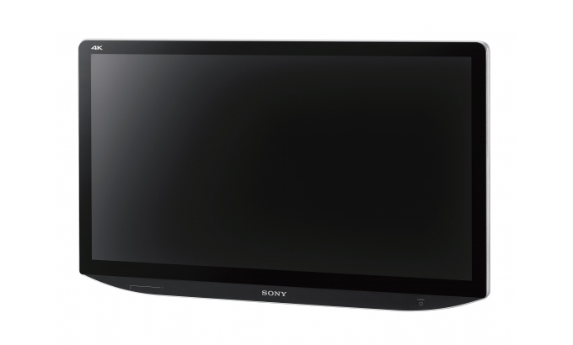
Kamerová jednotka včetně integrovaného LED světelného zdroje, 1 ks
  - medicínský atest
- volitelný režim zobrazení 2D/3D Full HD zobrazení
  - integrovaný HDTV videoprocesor a světelný zdroj s technologií LED
  - podpora 3čip CCD kamerové hlavy bez nutnosti další investice (modul, software), pouze připojení periferie
  - podpora 1čip CCD lomené kamerové hlavy bez nutnosti další investice (modul, software), pouze připojení periferie
  - podpora 3čip CMOS kamerové hlavy bez nutnosti další investice (modul, software), pouze připojení periferie
  - podpora HD flexibilních videoendoskopů s čipem na distálním konci bez nutnosti další investice (modul, software), pouze připojení periferie
  - podpora HD rigidních videoendoskopů s čipem na distálním konci bez nutnosti další investice (modul, software), pouze připojení periferie
  - kompatibilita se stávajícími kamerovými hlavami na COS (CH-S190-XZ-E)
- podpora fluorescenční diagnostiky pomocí ICG kontrastu
- možnost zobrazení čistého ICG obrazu
- integrované záznamové zařízení - archivace obrázků pomocí USB nebo využití interní paměti (ovládání z tlačítek kamer. hlavy i endoskopu)
- ovládání kamerové jednotky dotykovým displejem
  - schopnost nastavení poměru stran zobrazení
- digitální zoom až 1,5x nastavitelný ve 3 krocích
- volitelný poměr stran 2D obrazu - 16:10 /16:9 /4:3 /5:4
- volitelný poměr stran 3D obrazu - 16:10 /16:9
- zvlášť výstupy pro 2D – 2x HD-SDI, 1x DVI-D, 1x Y/C, 1x Composite
- zvlášť výstupy pro 3D - 3x 3G-SDI, 1x DVI-D
- vnitřní paměť pro uložení 20 jednotlivých předvoleb
- předvolba nastavení 50 údajů pacientských dat
- možnost rotace obrazu o 180° a vertikálního a horizontálního zrcadlení obrazu
Zdroj světla
- integrovaný LED zdroj studeného světla
- LED lampa s životností min. 10.000 hodin
- výkon LED světelného zdroje odpovídající výkonu 300 W xenonu
- možnost ovládání zdroje světla z tlačítek na kamerové hlavě / endoskopu
- plynulá (ruční i automatická) regulace intenzity světla dle světelných podmínek operačního pole
- intenzita světla řízena přímo kamerovou jednotkou při standardním osvětlení a dále v režimu frekvenčně selektivního barevného zobrazení
  - automatické uzavření světelného výstupu po vytažení světlovodného kabelu
  - podpora frekvenčně selektivního barevného zobrazení (zvýrazněná struktura superficiálních venózních struktur bez nutnosti použití kontrastní či jiné látky (kyseliny) v těle pacienta
  - váha 19,3kg
  - rozměr 383x199x506 mm

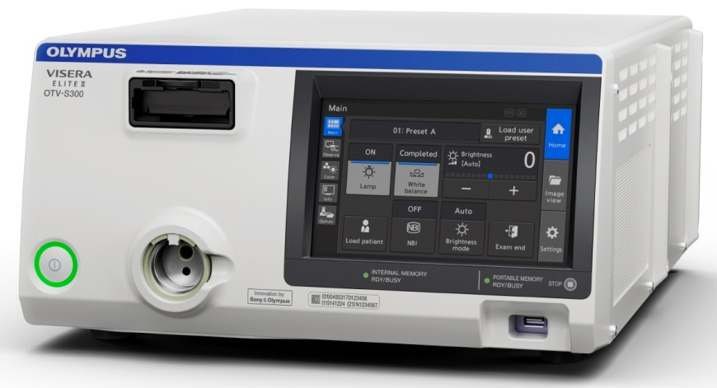

Kamerová hlava pro laparoskopii, 1 ks
  - 3-čipový CMOS systém
  - režim plné HDTV
  - podpora režimu frekvenčně selektivního barevného zobrazení (zvýrazněná struktura superficiálních venózních struktur bez nutnosti použití kontrastní či jiné látky (kyseliny) v těle pacienta
  - podpora funkce pro fluorescenční diagnostiku ICG
  - integrovaný upínací mechanismus pro optiky
  - 3 programovatelná tlačítka pro ovládání funkcí kamerové jednotky i zdroje světla
  - integrovaný, neoddělitelný kabel kamerové hlavy
- ovládání zoomu a ostření pomocí na sobě nezávislých tlačítek na kamerové hlavě
  - váha kamerové hlavy 295g
- autoklávovatelný systém

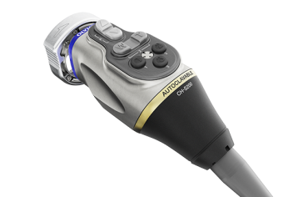

Insuflační jednotka včetně ohřevu plynu, 1 ks
- volitelná rychlost průtoku s údajem o spotřebě plynu
- volitelná velikost insuflované dutiny
- intuitivní a jednoduché ovládání
- automatické vypouštění plynu při přetlaku
- možnost připojení k tlakové láhvi i k centrálnímu rozvodu CO₂
- předvolba tlaku v mmHg
- tlak nastavitelný v rozsahu 3 – 25mmHg
- maximální průtok 45 l/min
- volitelné nastavení tlaku v insuflované dutině
- podpora odsávání kouře řízená HF jednotkou
- volitelná intenzita odsávání kouře a aerosolu
- ochrana pacienta hygienickým filtrem na výstupu insuflátoru
- součástí jsou 1 ks insuflační a 1 ks desuflační hadice bez čipu počtu použití
- vysokotlaká hadice CO₂, 10 ks filtrů
- zvukový a vizualizační bezpečnostní indikátor, např. při neprůchodnosti insuflační hadice CO₂, nedostatečný přívod insuflačního média, ochrana přetlaku dutiny břišní
- součástí dodávky je samostatná ohřívací jednotka plynu pro ohřev plynu na teplotu blízkou teplotě těla včetně 2 ks autoklávovatelné insuflační hadice s ohřevem plynu bez čipu počtu použití
- rozměry: UHI-4: 370 x 120 x 300 mm, hmotnost: 9,3 kg
GSH-2: 150 x 80 x 170 mm, hmotnost: 2,2 kg

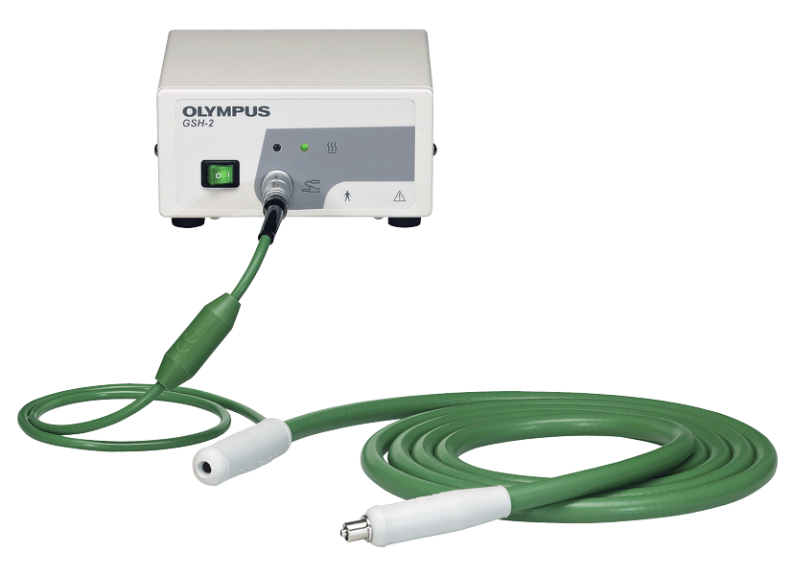

3D videolaparoskop, 1 ks
  - režim plné HDTV
  - 2xCCD čip v distálním konci endoskopu
  - volitelný režim zobrazení 3D/2D s možností přepínání pomocí integrovaného programovatelného tlačítka
  - podpora režimu frekvenčně selektivního barevného zobrazení (zvýrazněná struktura superficiálních venózních struktur bez nutnosti použití kontrastní či jiné látky (kyseliny) v těle pacienta
  - integrovaný systém: optika + světlovod + kamerová hlava s 3 programovatelnými tlačítky
pro ovládání kamerové jednotky
  - úhel pohledu 30°
  - zorné pole 67°
  - automatické zaostřování obrazu
  - eliminace zamlžování distálního konce endoskopu
- vnější průměr videolaparoskopu 10 mm
- pracovní délka 335 mm
- délka připojovacího kabelu 278 cm
- autoklávovatelný systém
- součástí dodávky je sterilizační kontejner, brýle_štít pro 3D zobrazení, brýle_štít pro 2D zobrazení
- váha 290 g

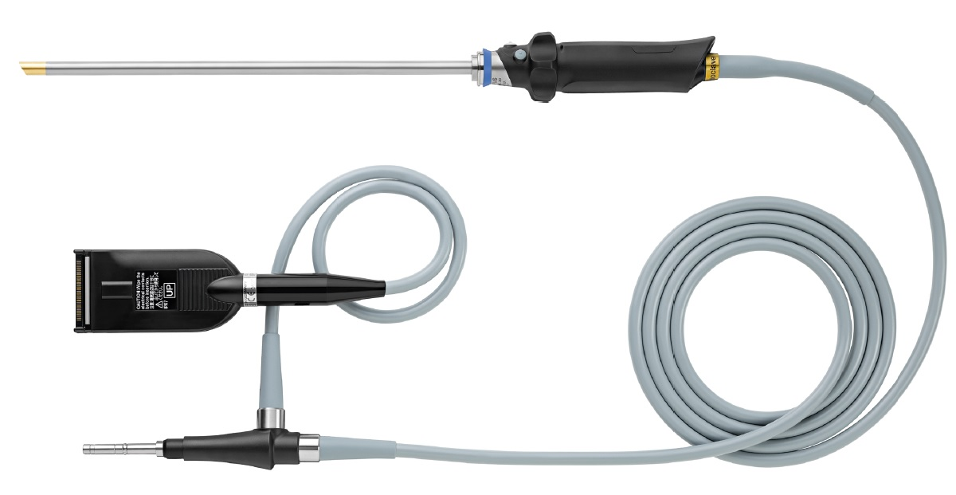

Elektrochirurgický vysokofrekvenční generátor vč. odtahu kouře, 1 ks
- multioborový generátor nové generace pro otevřenou, laparoskopickou a endoskopickou operativu
- kompletní řada monopolárních a bipolárních režimů, módy pro řez a koagulaci (módy: čisté, smíšené, sprej, gynekologická i urologická endoresekce ve fyziologickém roztoku)
- výkonový rozsah – mono 0-300 W, bipo 0-320 W
- podpora plazmové resekce a bipolární enukleace
- dynamická regulace výkonu, možnost nastavení výkonu po 1 W
- rychlá a stabilní plasma bez nutnosti kontaktu s tkání při resekci
- řízen výkonným procesorem se zpětnovazebním měřením
- automatické přizpůsobení výstupního výkonu dle charakteru tkáně pro aplikaci optimálního množství energie
- podpora okamžitého startu řezu bez nežádoucího termálního šíření
- možnost připojení 2 monopolárních a 2 bipolárních nástrojů současně
- nastavitelná pronikavost řezu a koagulace
- automatické rozpoznání připojeného nástroje a nastavení doporučených parametrů
- možnost uložení 39-ti uživatelských nastavení / procedur – s textovým popisem
- ruční a nožní ovládání (s možností připojení 2 pedálů s programovatelným přiřazením)
- možnost připojení jedno pedálu i dvoj pedálu
- volitelné režimy autostop, autostart s prodlevou u bipolární koagulace
- nastavení a ovládání generátoru pomocí dotykového displeje
- možnost volby jasu displeje
- možnost nastavení hlasitosti výstražných tónů
- zvukový alarm a zobrazení chybových hlášení i s popisem opatření k nápravě
na displeji
- víceúrovňový monitor kvality kontaktu neutrální elektrody s tkání pacienta
- podpora funkce automatického odsávání elektrochirurgického kouře pro přehledné operační pole při připojení k insuflační jednotce nebo k zařízení s aktivním odtahem kouře
- možnost připojení modulu pro hybridní technologii umožňující současné synergické působení ultrazvukové a pokročilé bipolární energie pro rychlejší a bezpečnější řez a koagulaci měkkých tkání a k bezpečnému zatavení cév (tzv. vessel sealing) až do velikosti 7 mm
- včetně příslušenství:
- 1 ks dvojitého pedálu
- 1 ks jedno pedálu
- 100 ks jednorázových neutrálních elektrod
- 1 ks kabelu pro připojení neutrální elektrody
- datové kabely pro kompletní zapojení
- váha 12,5 kg
- rozměr 370 x 465 x 156 mm
Samostatná jednotka pro aktivní odsávaní elektrochirurgického kouře
- vhodné pro otevřenou i laparoskopickou operativu
- řízená datově HF jednotkou
- odsávání a filtrace elektrochirurgického kouře přes ULPA filtr, tři režimy intenzity odsávání
- jednoduché a intuitivní ovládání
- indikátor stupně intenzity odsávání
- příslušenství: 20 ks filtrů, 12 ks laparoskopické odsávací hadice
- váha 5 kg
- rozměr 152 x 279 x 394 mm

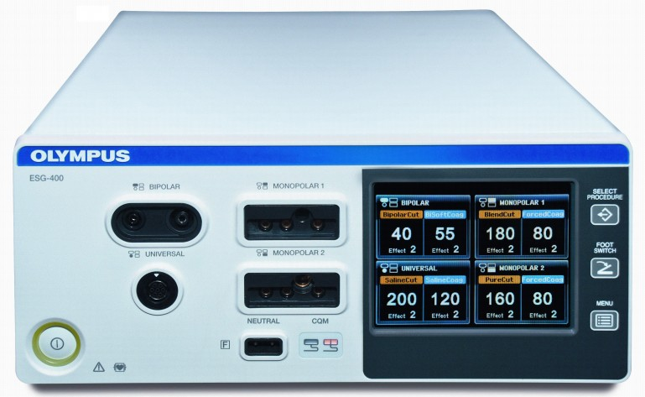
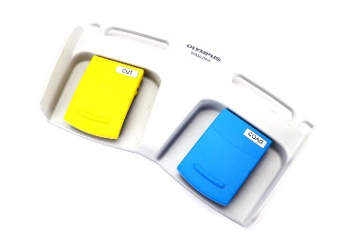

Laparoskopická oplachová pumpa včetně integrovaného odsávání, 1 ks
- oplachová peristaltická pumpa včetně integrovaného sání
- ochrana proti přetlakování
- ovládání a sání je realizováno pomocí tlačítek na nástroji a také na přístroji
- jednoduché a intuitivní ovládání
- průtok 2l/min,
- tlak do 450 mmHg
- podtlak pro sání až 60 kPa
- součástí dodávky je příslušenství: 10 ks hadic pro oplach, 10 ks hadic pro sání, 1 ks odpadní nádoby, 30 ks odpadní sáček s víkem
- váha 3,7 kg
- rozměr 210 x 148 x 260 mm

Záznamové zařízení, 1 ks
- medicínské nahrávací zařízení kompaktních rozměrů s vestavěným informativním LCD minimálně 3,5“
- nahrávání foto, video až 1080p, 3D videa a zvukového doprovodu
- s možností připojení dalších video zdrojů – S-video, DVI, HD-SDI
- automatický výběr video zdroje
- zadávání pacientských dat pomocí klávesnice
- současné nahrávání na 2x externí USB flashdisk / pevný disk a zároveň interní pevný disk
- možnost nahrávání pouze na interní HDD s možností pozdějšího překopírování na externí USB paměť
- vestavěný pevný disk 500GB
- nahrávání na zvolený síťový disk na pozadí
- LAN RJ-45 1000Mbit
- bezpečnostní vypnutí pro případ výpadku napájení bez ztráty aktuálně nahrávaných dat
- ovládání z tlačítek endoskopu stávající laparoskopické sestavy
- možnost kontroly nahraného foto/video na vestavěném LCD
- rozměr 210x235x88 mm
- váha 2,6 kg

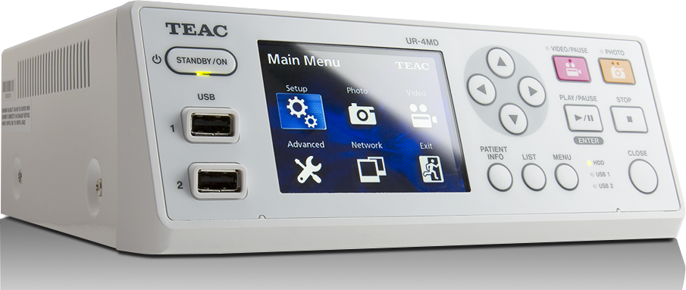

Přístrojový vozík (MDE), 1 ks
- izolační transformátor
- nastavitelné rameno pro LCD monitor
- zadní panel vozíku
- 4 pojízdná kolečka, libovolný výběr kolečka pro aretaci, možnost aretace všech 4 koleček
- držák infuzních vaků
- lišta pro připevnění odpadní nádoby
- police na klávesnici
- držák pro kamerové hlavy
- držák CO₂ láhve
- držák nožního pedálu
- manipulační madla
- antistatická povrchová úprava
- centrální zapínání/vypínání všech nainstalovaných zařízení
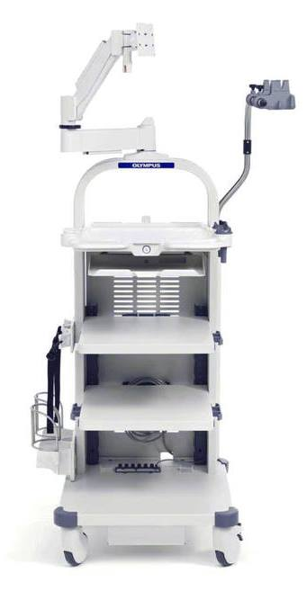

Příloha č. 2 Podrobný rozpis kupní ceny

